**Практическая работа №3**

**Конфигурирование DHCP-сервера на базе Ubuntu Linux**

**Цель:** научиться организовать DHCP-сервер на Ubuntu и сконфигурировать его.

1. **DHCP-сервер что это, для чего он нужен. Принцип работы.**

Простыми словами **Протокол динамической конфигурации узлов (Dynamic Host Configuration Protocol, DHCP)** — протокол автоматизации назначения IP-адреса клиенту.

DHCP-сервер представляет собой фоновый процесс, использующий в качестве транспорта UDP-порт 67 и ожидающий запросы от клиентов, которые хотят подключиться к сети. Применение технологии DHCP-сервера дает возможность прописывать на каждом клиенте:

* IP-адрес
* маску сети или подсети - адресацию сети или узла в пределах IP-адреса;
* шлюз - компонент, который создает соединение между двумя системами;
* адрес DNS-сервера, который отвечает на запросы о разрешении имен в Интернете;
* время (NTP) - сервис синхронизации внутреннего времени компьютера.

Принцип работы DHCP:

Он автоматически раздает IP-адреса и другие параметры конфигурации устройствам, чтобы те могли работать в сети.

**Существует три режима работы DHCP-сервера:**

* **ручное назначение**, при котором IP, указанные в конфигурации хоста, назначаются фиксированным MAC-идентификатором. При этом аппаратный адрес отдельного сетевого адаптера будет уникальным для каждого устройства. IP в данном случае назначаются на постоянной основе, но дополнительные клиенты в сеть подключены быть уже не могут;
* **динамическое назначение**, при котором сервер определяет в своих записях, как надолго IP-адрес может быть предоставлен клиенту. Установленное администратором время называется «временем аренды». По истечении срока аренды сервер DHCP возвращает адрес в пул, где он может быть перераспределен по мере необходимости;
* **автоматическое назначение**, при котором протокол динамической конфигурации хоста назначает определенный диапазон IP-адресов. Как только адреса «завязываются» друг на друга, они остаются связанными на бесконечное время. Недостатком этого способа является то, что новые клиенты не получат IP, если область полностью назначена.

1. **Установим DHCP-сервер**

Для того чтобы установить DHCP-сервер откроем терминал.

Нажимаем «**CTRL+ALT+T**» 🡪 в открывшемся терминале пишем сначала «**sudo su**» вводим пароль 🡪 далее пишем команду «**apt update**» 🡪 и после этого пишем команду «**apt install isc-dhcp-server**»







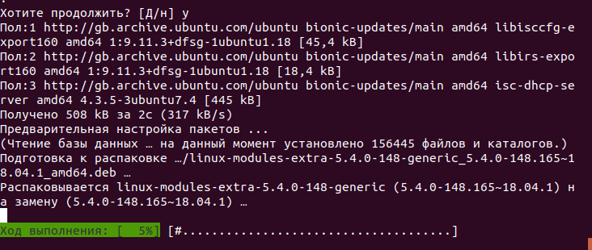

1. **Далее настроим IP-адрес**

**IP: 192.168.7.1**

**Маска: 255.255.255.0**

Зайдём в «**Проводное сеть**» 🡪 «**Параметры соединения**» 🡪 нажимаем на шестерёнку около «**Проводное**» 🡪 переходим во вкладку «**IPv4**» и выставляем ранее упомянутые значения

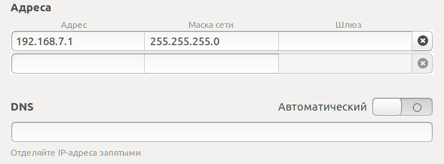

1. **Произведём настройку конфигурации DHCP-сервера.**

Для этого заходим в mc и переходим в файл /etc/dhcp/dhcpd.conf

Открываем консоль для этого нажимаем клавиши «**CTRL+ALT+T**» 🡪 в открывшемся терминале пишем «**mc**» 🡪 переходим по пути «**/etc/dhcp**» 🡪 выбираем файл «**dhcpd.conf**» и нажимаем «**F4**»



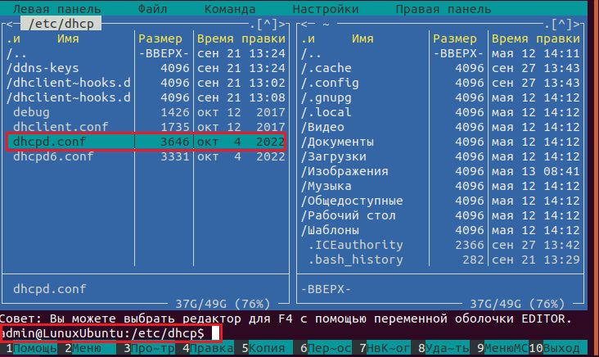

В открывшемся файле ищем строчки и комментируем их:

**#option domain-name "example.org";**

**#option domain-name-servers ns1.example.org, ns2.example.org;**

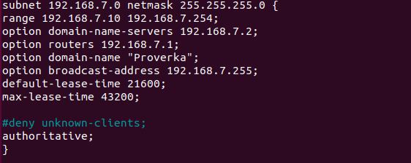

Каждая строчка:

* **subnet** — сеть, для которой будет работать данная группа настроек.
* **range** — диапазон, из которого будут браться IP-адреса.
* **option domain-name-servers** — через запятую перечисленные DNS-сервера.
* **option routers** — шлюз по умолчанию.
* **option domain-name** — суффикс доменного имени.
* **option broadcast-address** — адрес сети для широковещательных запросов.
* **default-lease-time и max-lease-time** — время и максимальное время в секундах, на которое клиент получит адрес, по его истечению будет выполнено продление срока.

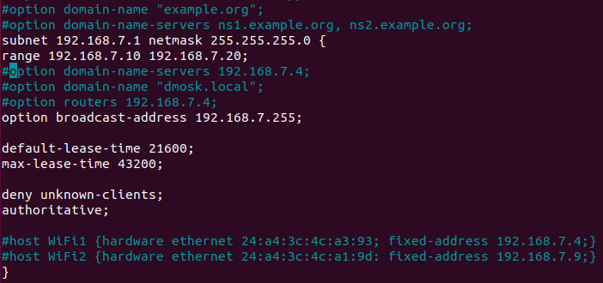

Перезагрузим и проверим работу DHCP командой «**systemctl status isc-dhcp-server**»

Перезагрузим командой «**systemctl restart isc-dhcp-server**»

Проверить статус «**systemctl status isc-dhcp-server**»

Если неудачно, то выдаст сообщение:

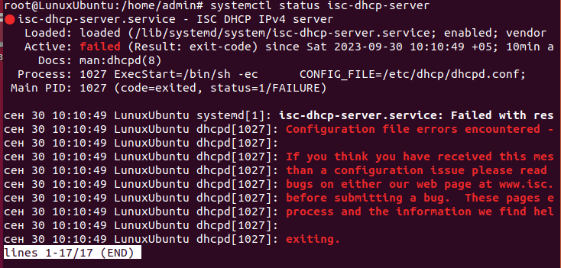

Если удачно

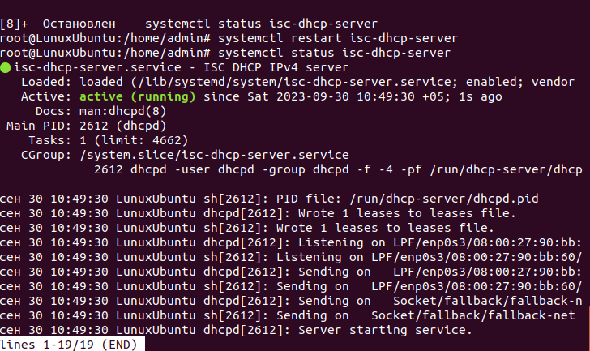

1. **Запустим клиентские машины на Windows 7 и Windows 10**

В свойствах TCP\IP выберем "Получить IP-адрес автоматически" и нажмите ОК.

**На Windows 7:**

Нажмём по иконке интернета и выберем параметр «**Центр управления сетями и общим доступом**» 🡪 «**Подключение по локальной сети**» 🡪 «**Свойства**» 🡪 выбираем «**TCP/IPv4**» и нажимаем «**Свойства**»🡪 везде ставим отметку на «**Получение автоматически**»

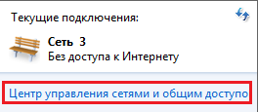



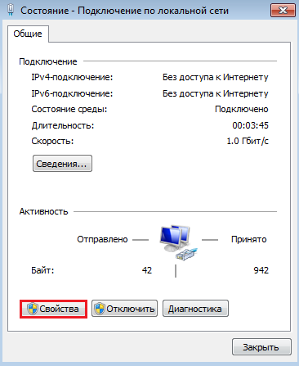

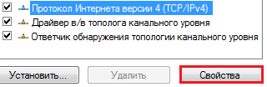

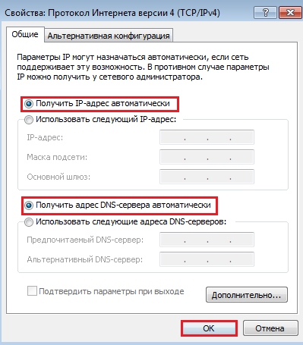

Откроем консоль через «**Пуск**» 🡪 в строке поиска пишем «**cmd**»

Либо же, нажимаем «**Win+R**» 🡪 и пишем «**cmd**»

В открывшейся консоли пишем «**ipconfig /all**»

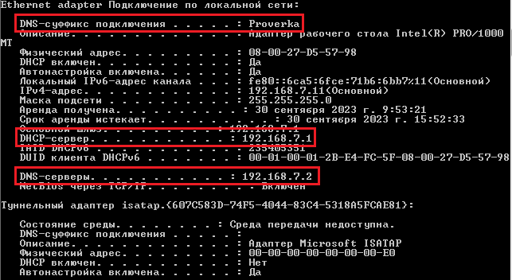

Теперь привяжем нашу 7. Для этого в файлике добавим строчку:

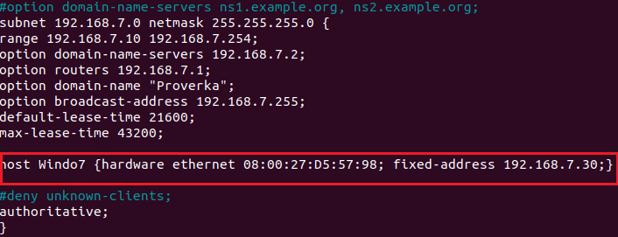

Перезапустим сервак и в Window отключим и включим интернет и проверим через команду «**ipconfig /all**»

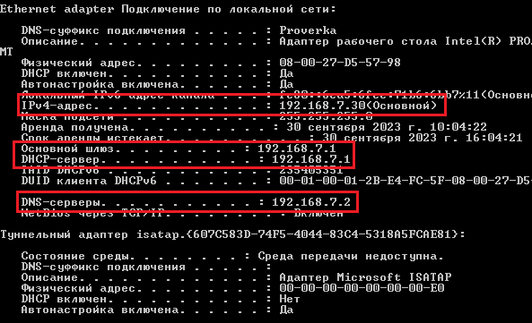

**Windows 10:**

Нажмём по иконке интернета и выберем параметр «**Параметры сети и интернет**» 🡪 в открывшемся окне слева переходим во вкладку «**Ethernet**» и выбираем пункт «**Настройки параметров адаптера**»

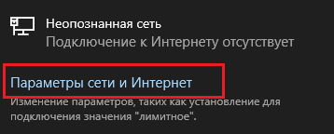





В открывшемся окне нажимаем ПКМ на «**Ethernet**» 🡪 и выбираем пункт «**Свойства**» 🡪 выбираем «**TCP/IPv4**» и нажимаем «**Свойства**»🡪 везде ставим отметку на «**Получение автоматически**»

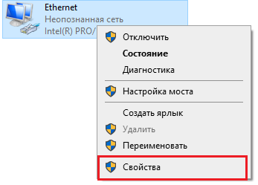

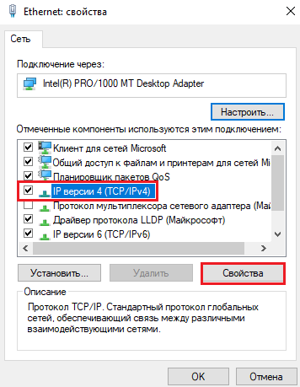

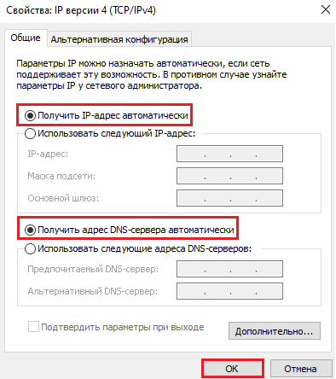

Возвращаемся обратно. Выключаем и включаем обратно «**Ethernet**»



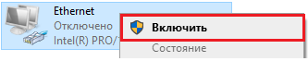

Далее проверим нашу работу запустив командную строку. Для этого нажимаем сочетание клавиш «**Win+R**» 🡪 и в открывшемся окне пишем «**cmd**»/ либо же открываем поиск и пишем «**cmd**» 🡪 в появившемся результате выбираем «**Запуск от имени администратора**»

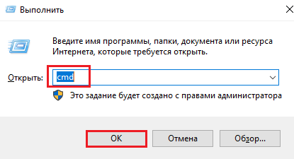

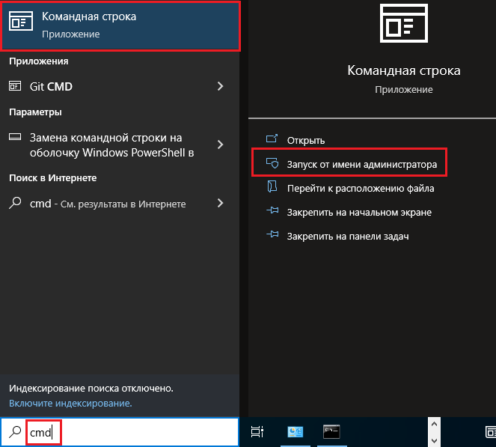

Пишем в консоле «**ipconfig /all**»



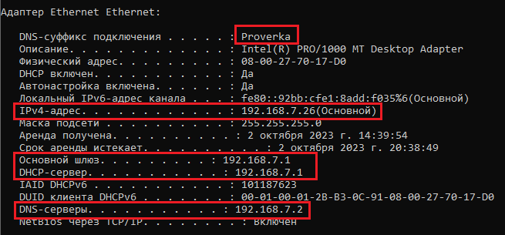

Теперь привяжем нашу Windows10. Для этого в файлике добавим соответствующую запись:



Перезапустим сервак и перезапустим «**Ethernet**»





Проверим нашу работу в консоле, для этого пропишем «**ipconfig /all**»



